Паспорт инвестиционной площадки
№п/п | Характеристика, ед. изм. | Показатель

1 | 2 | 3
1 | Вид объекта | Гринфилд
2 | Статус инвестиционной площадки | земельный участок
3 | Адрес | Рязанская область, Касимовский м.о., с.Которово, 350 метров к юго-западу от центра с.Которово  (Новодеревенский ТО)
4 | Площадьземельного участка, га | 20,0094
5 | Кадастровыйномерземельногоучастка | 62:04:2270301:10 Координаты: 54.9079928, 41.6123843
6 | Кадастровая стоимость земельного участка, тыс. руб. | 390,18
7 | Форма собственности | Муниципальная
8 | Условия пользования площадкой | Аренда
9 | Категория земли | Земли сельскохозяйственного назначения
10 | Категория «ТОП» (приоритетная для освоения в муниципальном образовании) | ТОП
11 | Территориальнаязона | Зона с/х использования (4.2)
12 | Виды разрешенного использования | Для сельскохозяйственного производства
13 | Ограничения в использовании | Ограничения прав на земельный участок, предусмотренные статьей 56 Земельного кодекса Российской Федерации; срок действия: c 01.02.2023; реквизиты документа-основания: приказ об установлении местоположения береговой линии (границы водного объекта), границы водоохранной зоны и прибрежной защитной полосы от 17.10.2022  № 1186 выдан: Министерство природопользования Рязанской области.
14 | Близость к:
14 | - центру/до границы г. Москвы, км | 310
14 | - центру/до границы г. Рязани, км | 182
14 | - центру/до границы населенного пункта, км | 1,5
15 | Автомобильное сообщение  (по территории муниципального образования) | Да
15 | близость к автодороге:
15 | федерального значения, км | 1.Федеральная автомобильная дорога М5 «Урал» —Москва — Рязань — Пенза — Самара — Уфа — Челябинск (с подходами к Саранску, Саратову, Ульяновску, Екатеринбургу)118 км.  2. Федеральная автомобильная дорога М-6 "Каспий" Москва – Астрахань 350км.
15 | регионального значения, км | 1.Автомобильная дорога 61К-009 Ряжск-Касимов-Муром-Нижний Новгород, 17 км.  2.Автомобильная дорога Москва-Егорьевск-Тума-Касимов, 20 км.
15 | местного значения, км | 1,5
16 | Железнодорожное сообщение  (по территории муниципального образования) | Да
16 | близость к ж/д путям:
16 | федерального значения, км | Шилово — железнодорожная станция Московской железной дороги 113 км.  Сасово— железнодорожная станция Московской железной дороги 113 км.
16 | регионального значения, км
16 | местного значения, км
16 | ж/д станции, км | ЖД станция Касимов Рязанской области – 29 км
17 | Водное сообщение (по территории муниципального образования) | Да
17 | близость к объектам:
17 | речному порту, км | 25 км до Касимовского речного порта  300 км до Московского речного порта Южный терминал
 | причалу, км | 16,6 км до причала туристических судов
 | паромной переправе, км | 17
18 | Авиасообщение  (по территории муниципального образования) | Нет
18 | близость к объектам:
18 | аэропорту, км | 285
18 | аэродрому, км | 194
19 | Обеспеченность инженерной и энергетической инфраструктурой (указывается свободная мощность в целом с предполагаемой возможностью подключения): | Да
19 | злектроснабжение, МВт/ч | 1,5
19 | газоснабжение, м3/ч | Подключение объектов капитального строительства к сетям газораспределения осуществляется в соответствии с Правилами подключения объектов капитального строительства к сетям газораспределения, утвержденными постановлениями Правительства РФ от 13.12.2013 №1314. Определение точки подключения возможно при наличии сведений о максимально часовом расходе газа.
19 | водоснабжение, м3/ч | 16
19 | водоотведение, м3/ч | Нет
19 | теплоснабжение, Гкал/ч | Нет
20 | Точки доступа к информационно-телекоммуникационной сети «Интернет» | Нет
21 | Дополнительная информация | 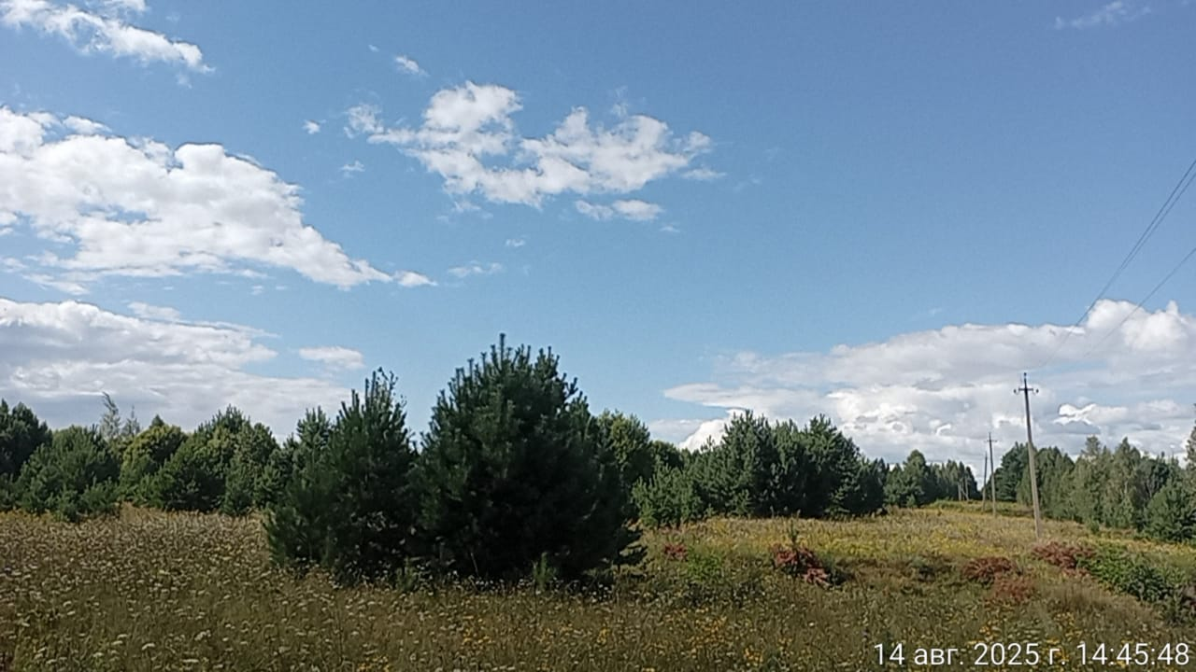
22 | Контактное лицо для справок | Бульдяева Светлана Владиславовна 89056915676, 8 (49131)2-00-05  proekt.kasimov@yandex.ru
23 | Инвестиционный уполномоченный муниципального образования | Заместитель главы по экономике  Рощина Г.С.
24 | Дата актуализации паспорта | 03.09.2025
25 | Свод инвестиционных правил  (оптимальные алгоритмы действий инвестора) | «Свод инвестиционных правил»  https://investryazan.ru/ru/page/svod-investpravil
26 | Допустимый класс опасности для размещения объектов | IV-V
27 | Сведения о строениях, зданиях и сооружениях, расположенных на земельном участке | Нет
27.1 | Кадастровый номер
27.2 | Кадастровая стоимость, тыс. руб.
27.3 | Площадь помещений, м2  в том числе:
27.4 | - производственных, м2  - офисных, м2  - складских, м2
27.5 | Высота потолков, м
27.6 | Шаг колонн, м
27.7 | Нагрузка на пол, тонн/м2
27.8 | Протяженность объекта капитального строительства, м
27.9 | Форма собственности
27.10 | Назначение
27.11 | Количество этажей, включая подземные
27.12 | Год постройки/ввода в эксплуатацию
27.13 | Степень готовности  (в отношении незавершенного строительства), %
27.14 | Обеспеченность инженерной и энергетической инфраструктурой:
27.14 | Электроснабжение, МВт/ч
27.14 | Газоснабжение, м3/ч
27.14 | Водоснабжение, м3/ч
27.14 | Водоотведение, м3/ч
27.14 | Теплоснабжение, Гкал/ч»

